MAAKORRALDUSKAVA
Kiili vallas Sausti külas asuvale Viimsi metskond 58 kinnisasjale (registriosa nr 15206950, katastritunnus 30401:001:2060) maareformi käigus juurdelõike tegemiseks

Õiguslikud alused:
Maakorraldusseaduse § 30¹, maareformi seaduse (edaspidi MaaRS) VI¹ osa, Vabariigi Valitsuse 10.03.2022 määrus nr 24 „Iseseisva kasutusvõimaluseta maast maareformi käigus kinnisasjale juurdelõike tegemise kord“ (edaspidi määrus nr 24).

Alusandmed:
Aluseks võttes MaaRS § 31³ lõike 2, mille kohaselt on Maa-ametil õigus välja selgitada kinnisasjaga liitmiseks sobiv maa, on Maa-amet välja selgitanud kinnisasjaga liitmiseks sobiva maana reformimata maast kaardimaterjalil moodustatud katastriüksuse 30501:001:0083 (pindala 3054 m²). Katastriüksus piirneb riigi omandis oleva Viimsi metskond 58 katastriüksusega 30401:001:2060, eraomandis oleva Sihimetsa katastriüksusega 30401:001:0357 ning reformimata katastriüksusega 71901:001:0290. Maa-ameti andmetel katastriüksusel ehitisi ei asu.

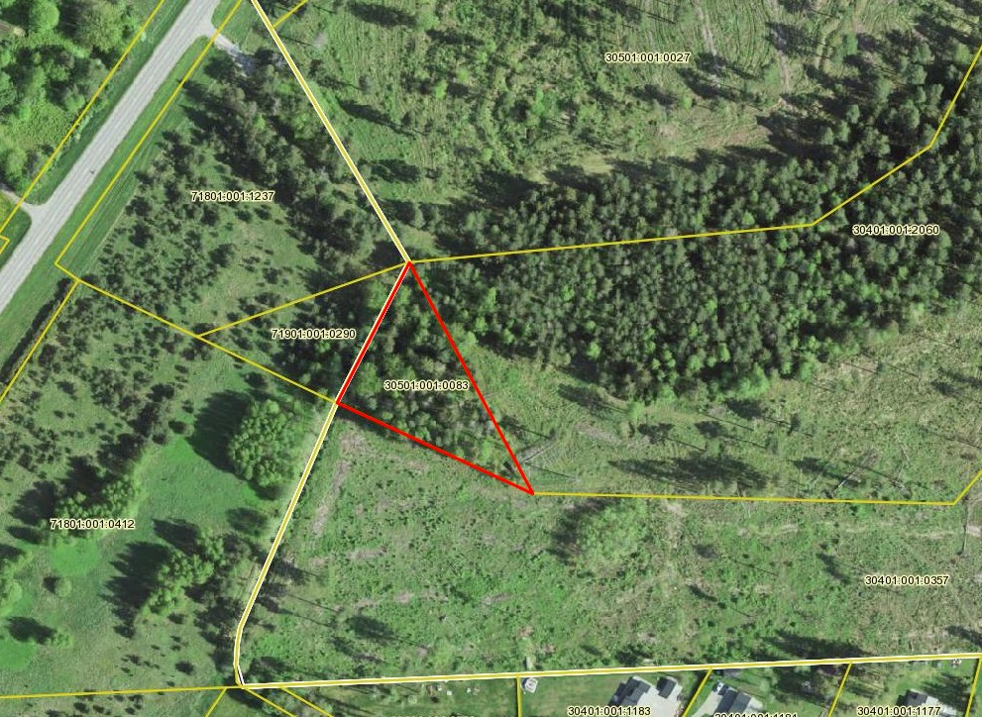
Joonis 1. Katastriüksuse 30501:001:0083 asukohaskeem (väljavõte katastrikaardist)

Maakorralduskava:
Katastriüksusega 30501:001:0083 piirneva Viimsi metskond 58 kinnisasja omanik on Eesti Vabariik, riigivara valitseja on Keskkonnaministeerium ja volitatud asutus Riigimetsa Majandamise Keskus (edaspidi RMK). RMK on 28.10.2020 kirjaga nr 9-1/733 Maa-ametile teatanud, et on huvitatud katastriüksusest 30501:001:0083. Maakorralduse nõuetest tulenevalt ja RMK huvist lähtuvalt on käesoleva maakorralduskavaga planeeritud kinnisasjaga liitmiseks sobiva maana väljaselgitatud katastriüksuse 30501:001:0083 liitmine kogu ulatuses Viimsi metskond 58 kinnisasjale (registriosa nr 15206950, katastritunnus 30401:001:2060, pindala 33.27 ha). Kuna MaaRS § 31³ lõike 6 ja määruse nr 24 § 3 lõike 9 kohaselt ei kuulu maa, millest piirneva kinnisasja riigivara valitseja soovib juurdelõike tegemist piirnevale riigimaale, jagamisele teiste piirnevate kinnisasjade omanike vahel, ei tehta selle maa omandamise ettepanekut ja ei edastata maakorralduskava katastriüksusega 30501:001:0083 piirneva kinnisasja omanikule.

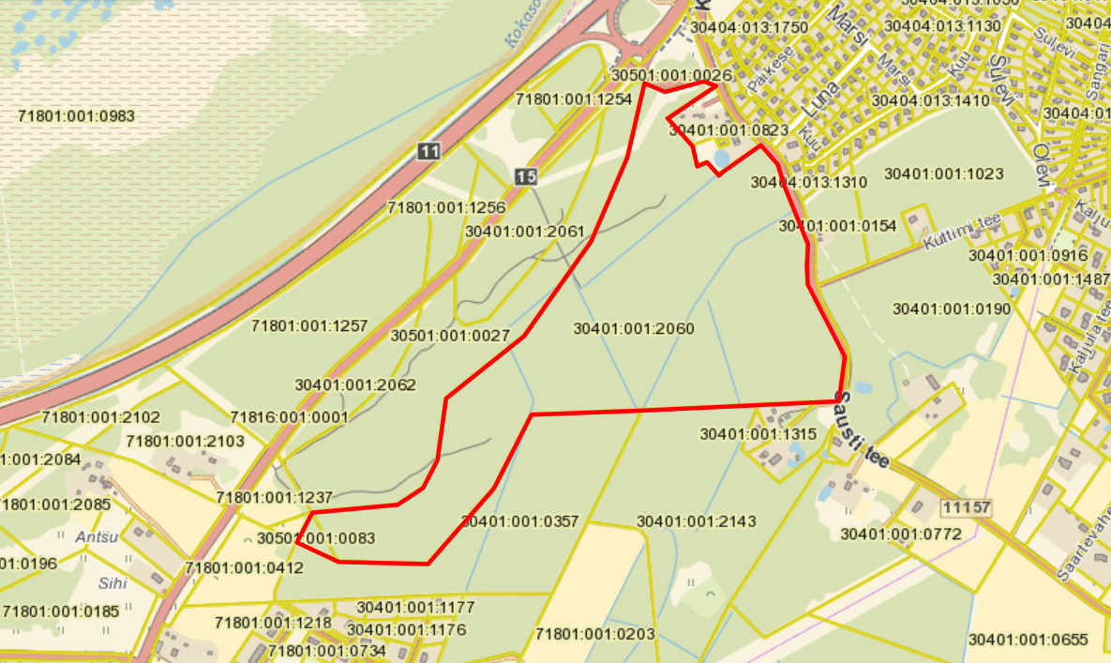
Joonis 2. Maakorralduskava alusel moodustatava Viimsi metskond 58 katastriüksuse 30401:001:2060 piirid

Maakorralduskava koostas:
Maa-ameti riigimaade büroo peaspetsialist Mailin Tamm /allkirjastatud digitaalselt/

Kooskõlastatud:
Maa-amet: riigimaade büroo juhataja Katrin Kass /allkirjastatud digitaalselt/
Riigimetsa Majandamise Keskus: /allkirjastatud digitaalselt/

